Читайте детям сказки

Вот уже больше десяти лет и педагоги, и родители сетуют на то, что современные дети слишком мало читают. Действительно, кризис чтения во всем мире достиг угрожающего размаха, и наша страна (когда-то самая читающая в мире), к сожалению, не стала исключением.

Правда, если казалось очевидным, что читать необходимо, то сегодня не только сами дети, но и взрослые часто задаются вопросом: «А не устарело ли чтение?» Действительно, так ли остра потребность в чтении сегодня, в век высоких технологий, когда существует столько альтернативных способов получения информации?

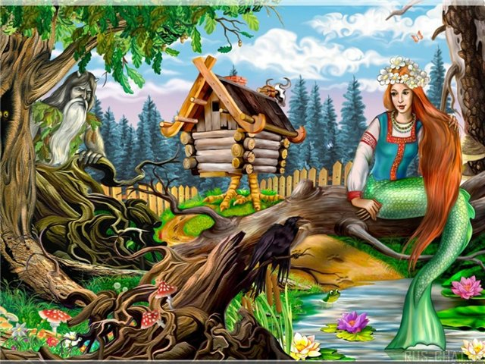

На самом деле сегодня чтение человеку еще нужнее, чем сто лет назад, и никакие другие информационные технологии его не заменят.

Наши дети – это наше продолжение. Воспитывая детей, мы пытаемся не просто научить их говорить, читать, писать и ориентироваться в повседневных ситуациях. Мы хотим привить им свое мировоззрение, передать им свои жизненные ценности.

Воспитание начинается с русских народных сказок, дальше ребенок знакомится с авторскими сказками, затем наступает черед серьезной литературы. Каждое звено в этой цепи незаменимо в процессе нравственного воспитания русского человека.

Родители, которые сквозь пальцы смотрят на то, что ребенок отказывается читать произведения школьной программы, рискуют через несколько лет «не узнать» свое чадо, и тогда будет уже поздно удивляться, «в кого же он такой?»

Родители не должны наблюдать со стороны за развитием ребенка. Они переживают, жизнь вмести с ним и при обсуждении сказки погружаются внутрь его проблем, чувств, ощущений и эмоций.

Совместное чтение сближает взрослых и детей, стимулирует и наполняет содержанием редкие и радостные минуты духовного общения, воспитывает в ребёнке доброе и любящее сердце.

- Надо выбрать пространство: теплая задушевная обстановка при чтение сказки усиливает впечатление от нее, увлекает и захватывает детей.

- Превратите чтение в приятный для малыша ритуал, пусть чтение на ночь станет доброй семейной традицией.

- Рассказывая сказку и обсуждая ее с ребенком, реагируйте эмоционально. Дети способны спрашивать и отвечать жестами, звуками, действием. Они реагируют эмоционально, а то, что прожито через эмоции, глубже остается в нас.

- Понаблюдайте за детьми, за их реакцией и эмоциями во время чтения, обсудите поведение персонажей и мотивы их поступков.

- Читайте сказки выразительно, интонационно выделяйте диалоги, основные идеи. Слушая, ребенок испытывает сильное влияние звучащего слова, которое позволяет передать торжество, радость грусть, печаль, шутку, насмешку.

- Рассматривайте иллюстрации и пытайтесь понять вместе с ребенком характер героев, сравнивайте как одного и того же героя изобразил художник-иллюстратор, и сам автор сказки.
- Анализируйте, какие сказочные темы вызывают интерес у ребенка. Обсудите с ним «почему?».

- Обсудите с ребенком конец, итог сказки, способствуйте рассуждению, задавая проблемные вопросы, такие как «А что если бы сказка не закончилась, как бы ты продолжил», «Если бы ты был…, что бы ты нам рассказал?» и т.д.

- Побуждайте детей к творческому восприятию сказки: совместному рисованию, к понравившимся моментам сказки; «оживите» персонажей, вылепив их из пластилина или склеив из бумаги; разыграйте домашний спектакль.

Прививайте ребенку с детства любовь к книге, бережное отношение к ней.

Сказки вызывают у ребенка напряженное внимание к зачаровывающим описаниям чудес, необычайных событий, оказывают сильное эмоциональное воздействие. Ребенок спрашивает себя: кто я? Откуда произошел? Как возник мир? Как появились люди и животные? В чем смысл жизни? Эти жизненно важные вопросы осмысливаются малышом не абстрактно. Он думает о собственной защите и убежище. Есть ли вокруг него какие-то еще добрые силы, кроме родителей? А сами родители — являются ли они доброй силой? Что происходит с ним самим? Сказки дают ответы на эти животрепещущие вопросы.
Многие психологи и педагоги отмечают, с каким упорством дети требуют повторения сказки с теми же деталями и подробностями, без изменения малейших мелочей, даже интонации при рассказывании. Дети в отношении сказок довольно долго остаются консервативными. Ребенку хочется, чтобы сказка рассказывалась теми же словами, что и в первый раз, ему приятно эти слова узнавать, усваивать в первоначальной последовательности, испытывать, как и при первой встрече с ними, те же чувства и в том же порядке. Это стереотипное поведение дает ребенку уверенность, что и на этот раз все кончится хорошо.
Детское сознание наделяет игрушки, животных, различные предметы определенными человеческими характерами, основываясь на их "внешности" или "поведении" и проводя аналогию с внешностью и поведением реальных людей. Вот и в сказке человек может превратиться в животное или в камень и наоборот. Тем достовернее кажется малышу сказка.
Ребенку необходимо, чтобы его страхи были персонализированы. Драконы, чудовища, ведьмы в сказках олицетворяют трудности, проблемы, которые нужно преодолеть. Разрешение сказочных конфликтов способствует преодолению страха, ведь образность сказок подсказывает ребенку возможность победы над собственной боязливостью.

